УДК

Название статьи

Иванов А.А.1, Петров Б.Б.2 (🖂)

*1организация 1, город, страна,*

*2организация 2, город, страна*

🖂 e-mail корреспондирующего автора

**Аннотация**

Аннотация должна содержать в среднем 80 слов, она кратко раскрывает содержание статьи, ее цели и результаты. («Times New Roman», 11 кегль). В аннотациях нельзя использовать ссылки на источники, формулы и иллюстрации.

**Ключевые слова:** перечислите около 5 ключевых слов, которые связаны с вашими тезисами («Times New Roman», 11 кегль)

**Article Title (название статьи на английском языке)**

**Ivanov A.A.1, Petrov B.B.2 (Фамилия И. О. авторов на английском языке)**

*1Оrganization 1, City, Country,* *(Организация, с которой аффилируется автор № 1)*

*2Оrganization 2, City, Country,* *(Организация, с которой аффилируется автор № 2)*

🖂 Corresponding author's e-mail (электронный адрес корреспондирующего автора)

**Abstract**

The abstract should contain an average of 80 words, it briefly describes the content of the article, its objectives and results. (Times New Roman, 11 font).

**Keywords:** List about 5 keywords that relate to your thesis (Times New Roman, 11 font)

**Введение.** Является важным и обязательным элементом научной статьи. Основная его функция сводится к обоснованию новизны проводимой работы, актуальности рассматриваемого вопроса, описания научной проблемы и формулированию цели и задач исследования. Приводя вводную информацию, автор во введении формулирует гипотезу, дает обзор известным способам решения вопроса исследования и их недостаткам. При этом введение должно показывать читателю, какое место занимает данное исследование среди аналогичных отечественных и зарубежных разработок, автор должен привести критический анализ работ своих предшественников. Полнота и качество написания данного раздела показывают мастерство автора как исследователя и аналитика. («Times New Roman», 12 кегль)

**Материалы и методы.** В данном разделе описываются процесс организации эксперимента, примененные методики, использованная аппаратура; даются подробные сведения об объекте исследования; указывается последовательность выполнения исследования и обосновывается выбор используемых методов (наблюдение, опрос, тестирование, эксперимент, лабораторный опыт, анализ, моделирование и т.д.).

**Результаты исследования**. Важнейшим элементом работы над статьей является представление результатов работы в логической последовательности – в описательной (текст) и наглядной (таблицы, графики, диаграммы, рисунки) форме. При этом данный раздел должен содержать только конкретные факты с исключением всяких предположений и домыслов.

***Рисунки*** могут быть представлены в растровом или векторном формате. Векторные изображения, диаграммы должны допускать редактирование текста и возможность изменения размеров (рис. 1). Иллюстрации (рисунки, графики) нумеруются в порядке упоминания их в тексте и помещаются в тексте после абзацев, содержащих на них ссылку. Каждый рисунок должен иметь подпись. Обозначения, термины, позиции, размеры на иллюстрации должны соответствовать ссылкам на них в тексте и подрисуночным подписям.



**Рис. 1.** Пример. Структурная схема позволяет редактировать содержащийся в ней материал

Если рисунок состоит из нескольких частей, то дается сначала общее название рисунка, а затем указываются его составные части. Пример:

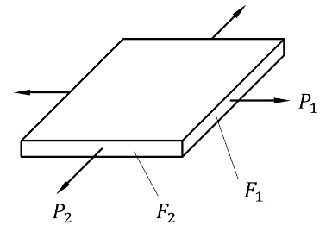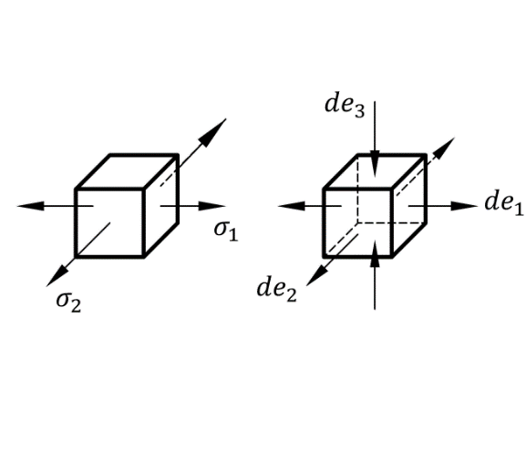

max

max

max

max

|  |  |  |
| --- | --- | --- |
| *а)* | *б)* | *в)* |

**Рис. 4.** Напряженно-деформированное состояние пластины при двухосном растяжении:

*а* — пластина; *б* — напряженное состояние; *в* — деформированное состояние

***Таблицы*** располагаются непосредственно в тексте статьи. Таблица должна иметь название. Все столбцы таблицы должны иметь пояснительный заголовок. Пример использования таблицы:

Таблица 1

Характеристики жидких смазочных материалов

|  |  |  |  |  |
| --- | --- | --- | --- | --- |
| Смазочный материал | *l*, [c-1] | *l/m* | *f* | *A, %* |
| МС-20 | 0,0010 | 28,4 | 0,038 | 96,6 |
| ВМ-6 | 0,0033 | 9,7 | 0,055 | 90,1 |
| ТП-22С | 0,0026 | 13,9 | 0,081 | 93,3 |
| Вазелиновое масло | 0,0090 | 14,2 | 0,042 | 94,6 |

Размерность физических величин, используемых в статье, должна соответствовать Международной системе единиц (СИ). Буквы латинского алфавита, обозначающие физические величины, набирают курсивом; буквы греческого алфавита, русского и готического (немецкого) — в прямом начертании.

***Формулы*** набираются в Microsoft Equation 3.0 (редактор формул в Microsoft Word) или MathType и нумеруются в круглых скобках. Нумеровать следует только те формулы и уравнения, на которые есть ссылка в последующем изложении. Пример использования формулы:

 (1)

где *t* – коэффициент Стьюдента, который зависит от доверительной вероятности *Р* и числа результатов измерений *n* (для *Р* = 0,95 и *n* = 10, *t* = 2,262).

Латинские знаки, обозначающие физические величины, набирают курсивом; буквы греческого алфавита, русского и готического (немецкого) — в прямом начертании.

**Обсуждение и заключение.** Заключение является логическим завершением научной публикации, представленном в сжатом виде. Повторы излагаемого материала лучше оформлять новыми фразами, отличающимися от высказанных в основной части статьи. В этом разделе необходимо сопоставить полученные результаты с обозначенной в начале работы целью. В заключении суммируются результаты осмысления темы, делаются выводы, обобщения и рекомендации, вытекающие из работы, подчеркивается их практическая значимость, а также определяются основные направления для дальнейшего исследования в этой области. В заключительную часть статьи желательно включить попытки прогноза развития рассмотренных вопросов. Подчеркивается теоретическая / практическая значимость проведенного ис-следования и определяются перспективы дальнейших исследований в данной области.

**Список литературы**

В списке литературы должно быть 5-10 источников, оформленных Ванкуверским стилем цитирования.

Список литературы формируется исходя из того, в каком порядке тот или иной источник упоминается в тексте.

**Пример оформления списка литературы:**

1. Корнетов Г.Б. Педагогические смыслы О.С. Газмана: на пути к педагогике поддержки. *Известия АСОУ*. 2018;6:61–68.
   * + 1. Казакова Е.И. Процесс психолого-педагогического сопровождения. *На путях к новой школе*. 2009;1:36–46.
       2. Глущенков В.А., Черников Д.Г., Тиабашвили А.Т. Способ динамических испытаний листовых материалов с использованием магнитно-импульсного нагружения. *Актуальные проблемы в машиностроении.* 2017;4(4):94–99.
       3. Келлер И.Э., Петухов Д.С., Казанцев А.В. и др. Диаграмма предельных деформаций при горячей листовой штамповке металлов. Обзор моделей материала, критериев вязкого разрушения и стандартных испытаний. *Вестник Самарского государственного технического университета. Серия: Физико-математические науки.* 2018;22(3):447–486. <http://doi.org/10.14498/vsgtu1608>
       4. Безгодов И.М., Дмитренко Е.Н. Совершенствование криволинейных диаграмм деформирования бетона. *Промышленное и гражданское строительство.* 2019;8:99–104. <https://doi.org/10.33622/0869-7019.2019.08.99-104>